Dawne tradycje wielkanocne.

Jak nasi przodkowie obchodzili Wielkanoc?

Cele główne
• rozwijanie mowy,
• poznawanie zwyczajów wielkanocnych,
• rozwijanie umiejętności dokonywania analizy i syntezy słów,
• rozpoznawanie i nazywanie poznanych liter,
• rozwijanie koordynacji ruchowo-wzrokowej.
Cele operacyjne
Dziecko:
• wypowiada się zdaniami rozwiniętymi,
• wymienia zwyczaje związane w Wielkanocą,
• dokonuje analizy i syntezy słów o prostej budowie fonetycznej –
• rysuje po śladach rysunków.
Przebieg dnia
I
•• Słuchanie piosenki Koszyczek dobrych życzeń (sł. i muz. Krystyna Gowik).
nagranie piosenki – strona internetowa przedszkola

I. Siedzi biały cukrowy baranek w wielkanocnym koszyku,
a z barankiem gromada pisanek – dużo śmiechu i krzyku.
Dwie kiełbaski pachnące są, sól i pieprz, by był pyszny smak.
Dziwi się biały baranek: „O! Kto to wszystko będzie jadł?”

Ref.: Mama, tata, siostra, brat – każdy coś z koszyczka zjadł,
a to taki jest koszyczek pełen dobrych życzeń.
Gdy życzenia złożyć chcesz, coś z koszyczka szybko bierz!
I życz szczęścia, pomyślności, a na święta dużo gości!

II. Dawno temu prababcia tak samo koszyk przygotowała.
Był baranek i dużo pisanek, i kiełbaska niemała.
Ja to dobrze już teraz wiem, że koszyczek przemienia świat,
lecz babcia z dziadkiem dziwili się: kto to wszystko będzie jadł?

Ref.: Mama, tata…
III. Kiedyś ja przygotuję koszyczek, aby spełniał życzenia.
Od pisanek kolory pożyczę, od baranka marzenia.
I tak zawsze już będzie wciąż, że w koszyczku pyszności są,
a mamy i babcie, i ciocie też z życzeniami dają go.
Ref.: Mama, tata…

• Rozmowa na temat tekstu piosenki.
R. pyta:
−− Co znajduje się w koszyczku, o którym jest mowa w piosence?
−− Co znaczą w piosence słowa „koszyczek dobrych życzeń”?
• Utrwalanie pojęć: przygrywka, zwrotka, refren.
•• Słuchanie ciekawostek na temat zwyczajów i tradycji wielkanocnych.

Jajko to znak wszelkiego początku narodzin i zmartwychwstania. Dzielimy się nim przed rozpoczęciem śniadania, życząc sobie pomyślności, zdrowia i błogosławieństwa Bożego. W ludowych wierzeniach jajko było lekarstwem na choroby, chroniło przed pożarem, zapewniało urodzaj w polu i w ogrodzie, a nawet powodzenie w miłości. Z jajka wykluwa się
kurczątko, które jest symbolem nowego życia.

Pisanki dawano w podarunku, jako dowód życzliwości i sympatii.

Chleb jest podstawowym pokarmem człowieka. Dzielenie się z nim i wspólne spożywanie jest od najdawniejszych czasów znakiem przyjaźni, życzliwości i poczucia wspólnoty.

Palemka miała chronić ludzi, zwierzęta, domy przed ogniem, czarami i złem tego świata. Niezwykłą moc daje jej gałązka wierzby – drzewa najwcześniej okrywającego się zielenią.

Mazurki przywędrowały do nas z kuchni tureckiej. Kunsztownie lukrowane i dekorowane bakaliami, przypominają wyglądem maleńkie tureckie dywaniki.

Chrzan, a także przyprawy – pieprz i sól, święci się, aby pamiętać o gorzkiej Męce Chrystusa. Dawniej śniadanie wielkanocne rozpoczynało się od zjedzenia całego korzenia chrzanu, żeby ustrzec się od bólu zębów i brzucha.

Baranek z czerwoną chorągiewką ze złotym krzyżykiem symbolizuje Chrystusa Odkupiciela.
Stawiano go pośrodku stołu, żeby podczas wielkanocnych biesiad i uciech wierni nie zapominali o religijnym charakterze świąt.

Kiedy gospodynie wypiekały baby drożdżowe, kuchnia musiała być zamknięta na klucz. Ktoś obcy bowiem mógłby zaszkodzić rosnącemu ciastu głośną rozmową albo złym wzrokiem. Wyjętą z pieca babę kładziono na poduszki i do chwili ostygnięcia przemawiano do niej szeptem.

Zajączek obwieszcza wiosenną odnowę. Kiedyś jego wizerunek kojarzono z grzesznikami, którzy odbyli oczyszczającą pokutę. Potem zaczął obdarowywać dzieci łakociami i prezentami.

.
• Zabawa orientacyjno-porządkowa – Pokaż pisankę.
Dziecko biega po pokoju. Na hasło: Pokaż pisankę, zatrzymuje się i pokazuje piłeczkę trzymaną w dłoniach wyciągniętych w stronę R.

• Ćwiczenia dużych grup mięśniowych – Wysoko – nisko.
Dziecko na hasło: Wysoko – staje na palcach, wyciągają ku górze ręce z piłeczką. Na hasło: Nisko – wykonuje przysiad podparty, stukając piłeczką w podłogę.
• Ćwiczenia tułowia.
Dziecko w siadzie skrzyżnym, toczy wokół siebie piłeczkę. Na sygnał (grzechotkę) zmieniają
kierunek toczenia.
• Zabawa ruchowa z elementem skoku – Przeskocz piłeczkę. Dziecko wykonuje przeskoki obunóż przez położoną na podłodze piłeczkę.

Wielkanoc to święto celebrowane przez chrześcijan, upamiętniające zwycięstwo Jezusa nad śmiercią. Współczesne obchodzenie tego święta mocno odbiega od sposobu w jaki robili to nasi przodkowie. Czym była walatka, siuda baba oraz pogrzeb żuru i śledzia? Które z nich są obchodzone do dziś?

Pogrzeb żuru i śledzia – dawniej post był bardzo surowo przestrzegany. W trakcie 40. dni oczekiwania na dzień zmartwychwstania Jezusa, wierni jedli jedynie żur oraz śledzie. Był to bardzo restrykcyjny post, wykluczający wszelkie mięso, nabiał oraz cukier. Kiedy post dobiegł końca, czyli w Wielki Piątek wieczorem (lub Wielką sobotę rano) odbywał się pogrzeb żuru i wieszanie śledzia. Na znak pożegnania postu, wierni wynosili w garnkach żur, a następnie wylewali go bądź zakopywali razem z garnkiem. Ze śledziami rozprawiano się zdecydowanie surowiej – wybierano największą sztukę, a następnie przybijano ją do drzewa. Symboliczne „wieszanie” śledzia było karą za to, że na czas Wielkiego Postu „wygonił” on wszelkie inne potrawy z jadłospisu.

Wielkie grzechotanie – w Wielki Piątek, kiedy to milkły wszelkie kościelne dzwony, usłyszeć można było dźwięk kołatek i grzechotek. Tego dnia dzieci i młodzież biegały po wsiach i miastach z hałasując oraz płatając figle.

Siuda baba – jak głosiła tradycja, jeden z mężczyzn przebierał się w kobiece łachmany, korale z kasztanów lub ziemniaków, a następnie umorusany sadzą, w ręku z krzyżem oraz batem przechadzał się uliczkami wsi i miast, łapiąc dziewczęta oraz prosząc o datki. Obecnie, zwyczaj ten jest kultywowany jedynie w podkrakowskiej Wieliczce i powielickiej Lednicy Górnej.

Ze święconym obejść trzy razy – według dawnego zwyczaju, aby odpędzić złe moce z gospodarstwa, mieszkańcy domostwa musieli obejść dom ze święconką 3 razy. Ruch musiał odbywać się zgodnie ze wskazówkami zegarka. W zamożniejszych rodzinach, na stole znajdowało się pieczone prosie, niekiedy z pisanką w pysku.

Walatka – jest to dawne określenie współczesnej bitwy pisanek. Uczestnicy musieli toczyć po stole swoje jajka tak, aby się zderzyły. Właściciel niepękniętego jajka, wygrywał rozbitą pisankę przeciwnika.

Szukanie prezentów –uważa się, że szukanie prezentów od zajączka to tradycja, która przywędrowała do nas z zachodu. Otóż nie! Dawniej, w niektórych regionach Polski, rodzice chowali w domu bądź ogrodzie koszyki ze słodkościami oraz prezenty od wielkanocnego zajączka. Szukanie prezentów sprawiało i sprawia nadal wielką frajdę dzieciom, dlatego zwyczaj ten jest kultywowany do dziś.

Święta Wielkanocne zbliżają się wielkimi krokami! Właśnie dlatego już teraz warto zacząć myśleć o ciekawych dekoracjach wielkanocnych, dzięki którym zapanuje radosna atmosfera. Wielkanocny wianek na stół, pisankowy wianek na drzwi a może kartonowe kurki? Oto 5 pomysłów na wielkanocne dekoracje domowe. Sprawdź!

1. Wielkanocny wianek na stół

Potrzebne będą:

- gałązki brzozowe
- gałązki bukszpanu
- skorupki jajek
- bazie kotki
- mech
- około 11 skorupek jaj (połówek)
- opcjonalnie jajka przepiórek
- ciemna nitka

Gałązki brzozowe dzielimy na dwie części, tworząc z obu części gałązkowe paski. Następnie łączymy je za pomocą ciemnej nitki w obu miejscach złączenia, tak aby powstał okrąg. Do środka wianka władamy gruby mech. Wzdłuż gałązkowego obwodu, na mchu stabilnie układamy skorupki jaj (możecie je przykleić klejem na gorąco ale tylko za pomocą mamy lub taty ). Pomiędzy jajka a gałązki wkładamy gałązki bukszpanu. Do środka można dołączyć również jajka przepiórcze czy ozdobne piórka. Tak pięknie przygotowany wianek z pewnością doda uroku świątecznemu stołu!
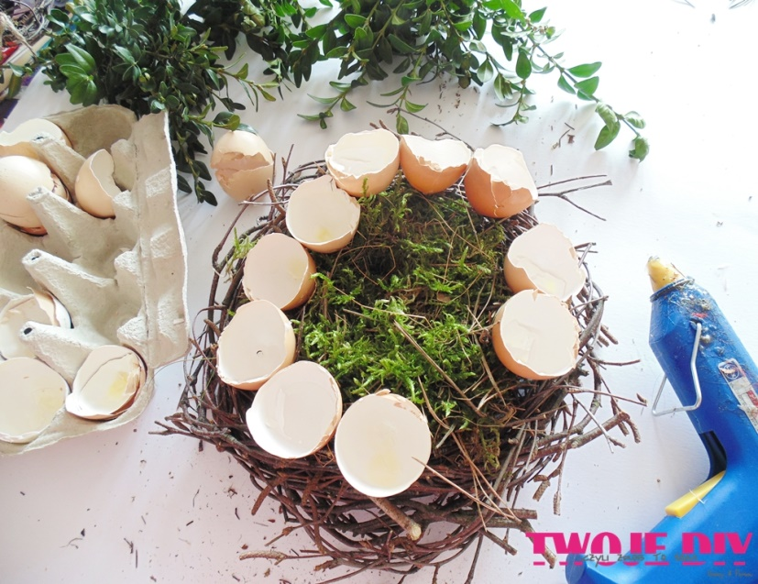
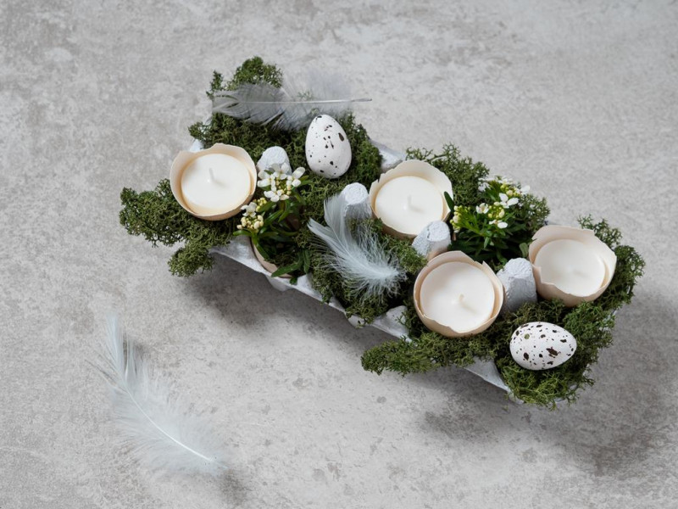

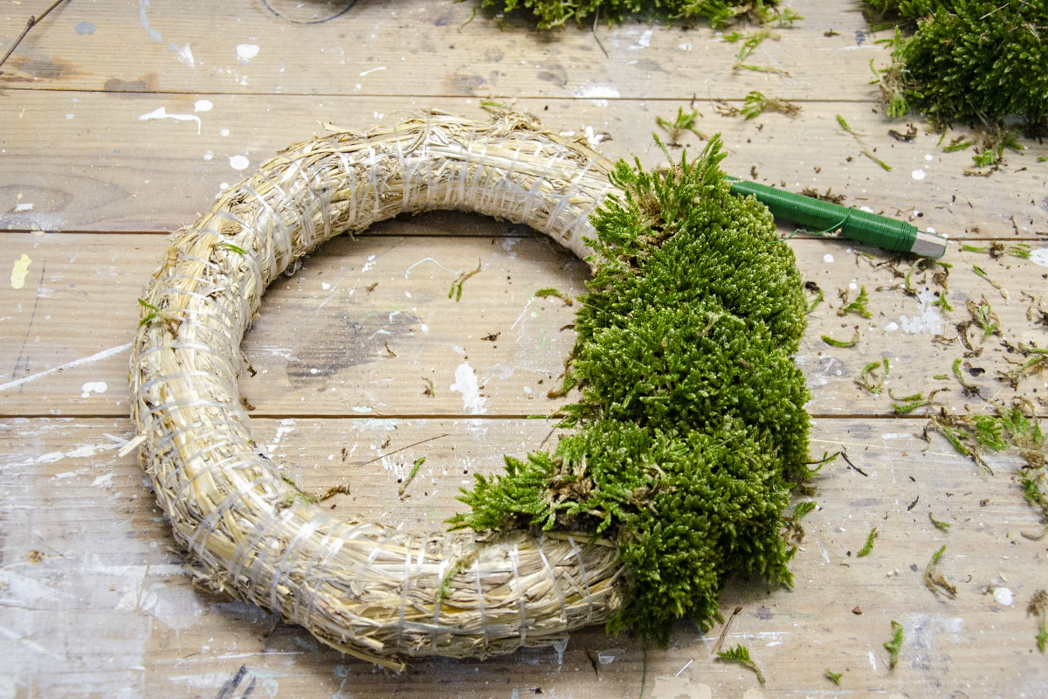

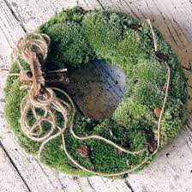

2. Pisankowy wianek na drzwi

Potrzebne będą:

- kolorowa tasiemka
- nożyczki
- ołówek
- klej
- 2 talerze różnej wielkości
- kolorowe kartki

Na białej kartce należy odrysować obręcz dużego talerza. Na środek powstałego koła należy nałożyć mały talerz i również obrysować. Powstałe koło wycinamy. Następnie wycinamy środek koła tak, aby pozostała tylko obręcz.
Na oddzielnej kartce odrysowujemy szablon pisanki, a następnie wycinamy jego wielokrotność na różnokolorowych kartkach. Powstałe pisanki kolorujemy wraz z dzieckiem :). Kolorowe jajka przyklejamy do obręczy klejem. Następnie w jednym z jajek tworzymy dwie, przeciwległe dziurki (tak aby gdybyśmy chcieli je połączyć tworzyły linię poziomą) a następnie przeciągamy przez nie tasiemkę (dzięki niej będzie można powiesić dekorację na drzwiach). Z przodu wianka wiążemy kokardę.

Kolejna piękna dekoracja gotowa!

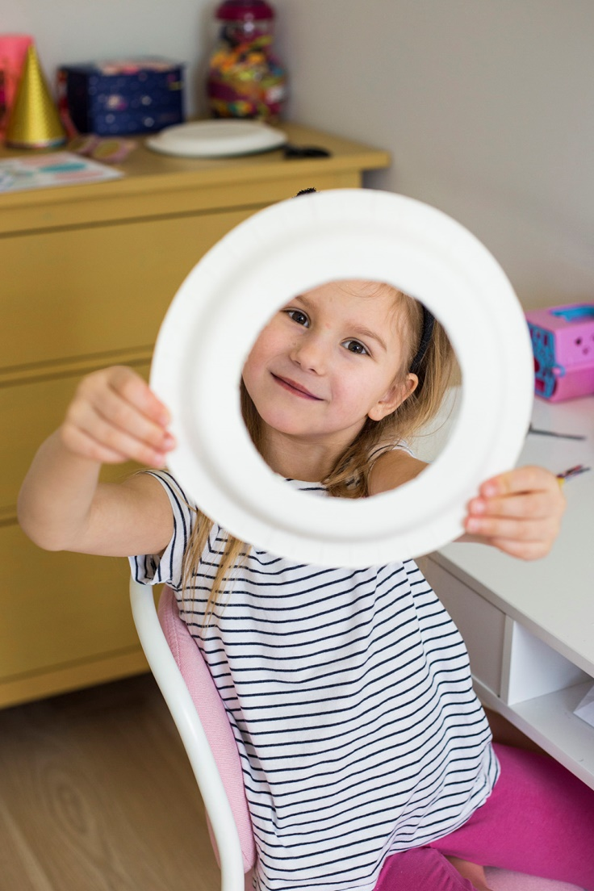
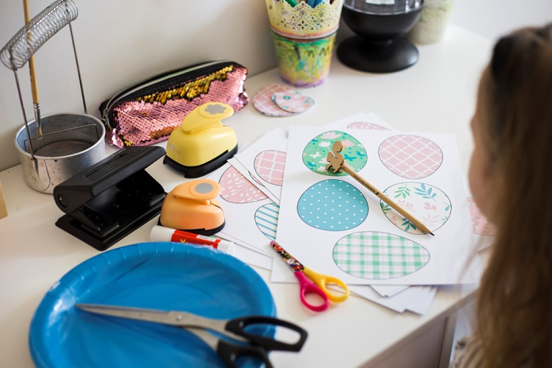

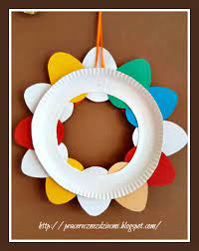

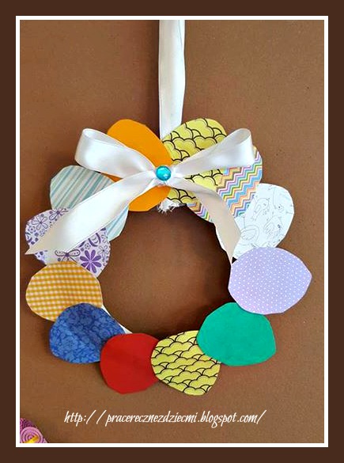

Słuchanie wiersza „Legenda o białym baranku”
Autor: Urszula Pukała
„Legenda o białym baranku”

Posłuchajcie tylko ile było krzyku,
gdy się pokłóciły zwierzęta w koszyku.
Malutkie kurczątko, bielutki baranek,
Brązowy zajączek i kilka pisanek.
Żółciutki kurczaczek macha skrzydełkami,
jestem najpiękniejszy, żółty jak salami.
Mam czerwony dziobek i czerwone nóżki,
falujące piórka tak jak u kaczuszki.
Co ty opowiadasz – dziwi się baranek,
jestem cały z cukru, mam cukrową mamę.
Dzieci na mój widok bardzo się radują
i z mojego grzbietu cukier oblizują

Brązowy zajączek śmieje się wesoło,
jestem z czekolady – opowiada wkoło.
Właśnie mnie najbardziej uwielbiają dzieci,
już na sam mój widok dzieciom ślinka leci.
Dlaczego tak głośno kłócą się zwierzątka,
dziwi się pisanka zielona jak łąka.
Dziwią się pisanki żółte i czerwone,
brązowe, różowe, szare, posrebrzone.

Wielkanocny koszyczek” – rozmowa na temat produktów, które należy włożyć do koszyczka inspirowana wysłuchanym wierszem. Następnie mama odczytuje zagadki, jako rozwiązanie dzieci wybierają odpowiednią rzecz i wkładają do koszyczka.

Gdy go weźmiesz za uszy, zaraz wszystko nosi,
Ma wiklinowy brzuszek, i nazywa się ……….. (koszyczek)

Długie uszy, szare futro, trochę jest nieśmiały,
i z ogonkiem jak pomponik, cały dzień po lesie goni. (zajączek)

Co to jest? Kolorowe, malowane, i kraszone i pisane, Na Wielkanoc darowane, (pisanki)

Żółciutkie, puchate, w koszu siedzą same,
głośno krzyczą: pi, pi, czekając na mamę. (kurczak)

Kiedy śnieżek prószy, kiedy słonko świeci,
On chodzi w kożuszku, i zimą i w lecie, (baranek)

Mama pyta czego jeszcze nie włożyliśmy do koszyka? Sól, kiełbasa, chleb,
Po dokładnym uzupełnieniu koszyczka mama jeszcze raz wyjaśnia dzieciom znaczenie symboli wielkanocnych.
- biała serwetka-by przypominała o poranku Zmartwychwstania o wschodzie słońca
- coś zielonego(Żyto Lub borówki)-bo to przecież wiosna, cała przyroda budzi się do życia po zimie, wszędzie kiełkuje nowe życie
- jajka-w Wielkanoc chrześcijanie czczą Chrystusa żyjącego, tego dnia ofiarujemy sobie wzajemnie jajka – symbol życia
- chleb-bo to najważniejsze pożywienie człowieka
- baranek wielkanocny-ponieważ Pana Jezusa nazywamy Barankiem Bożym
- odrobina soli-bo Jezus nakazał nam być solą ziemi , to znaczy nadawać smak życiu: taką solą może być nasza radość, praca, trud, miłość….
- babka wielkanocna, wędlina-by prosić Boga o to ,żeby nigdy nie zabrakło nam pożywienia, a najlepiej, żeby zawsze było coś smacznego !
- palma-by uchroniła nas od nieszczęść i chorób
- Baranek – zwycięstwo, niewinność, wolność,
- Jajka – nowe życie,
- Borówki – wiosna, zieleń radość, nadzieja,
- Szynki, wędliny – dobrobyt,
- Chleb – ciało Chrystusa,

Małe puchate na wierzbach rosną, (bazie)

Ma skorupkę tak jak orzech,
ale bardzo, bardzo cienką
Na śniadanie zjeść je możesz,
raz na twardo, raz na miękko, (jajko)

Kolorowe jajka,
barwne malowanki.
moc jest na nich wzorków,
bo to są….(pisanki)
Jestem żółty, mały, puszysty
i z jajka się wykluwam.
Czy już wiecie, kto ja jestem? (kurczaczek)
Upiecze go mama dla synka,
upiecze go mama dla córek,
na Wielkanocnym stole
musi być pyszny …(mazurek)
W jakim dniu ,czy wiecie,
chociaż słońce świeci,
biega po podwórku
dużo mokrych dzieci ? (lany poniedziałek)
Już białą serwetę ścielę
zieleń się owsie, zieleń.
Rośnij wysoko, nie zwlekaj,
bo cukrowy ktoś już czeka.
Kto ? (baranek)
Może być migdałowa,
piaskowa,
lukrowana
z rodzynkami
a każda zapachem kusi. (baba)

Piękny grzebień, kolorowe pióra,
jego żona to kura…(kogut)
Ma długie uszy i pięknie skacze,
zmyka przez pola, gdy psa zobaczy…(zając)
Ma długie uszy i pięknie skacze,
lubi marchewkę oraz sałatę. (zając)
Na stole stoi kosz,
a w nim leżą białe, żółte, nakrapiane,
na Wielkanoc malowane. (pisanki)
Świecimy je na tydzień przed Wielkanocą.
Są barwne, kolorowe zrobione
z gałązek wierzby, bazi
lub sztucznych kwiatów.(palma wielkanocna)
Żółciutkie kuleczki za kurką się toczą.
Kryją się pod skrzydła, gdy wroga zobaczą (kurczątka)

Ma mięciutką wełnę i złociste różki,
a w Wielkanoc siedzi na łące z rzeżuszki. (baranek)

Na wierzchu skorupka, w środku żółto-białe,
można z nich zrobić pisanki wspaniałe. (jajka)

Wiklinowy i pleciony na święconkę
Przeznaczony. (koszyk)

Ruchowa interpretacja melodii :”Taniec kurcząt w skorupkach: M. Musorgskiego. każde dziecko ma na głowie opaskę z kurczątkiem. Dzieci wykonują improwizację ruchową do melodii.

Rozsypanka Literowa – Kartki z wyprawki . Dziecko wspólnie z mamą lub Tatą odczytuje poznane literki. Próbuje układać z nich wyrazy.
Dla chętnych 6-latków tekst do czytania:
Pisanki, pisanki jajka malowane nie ma Wielkanocy bez ładnych pisanek.

